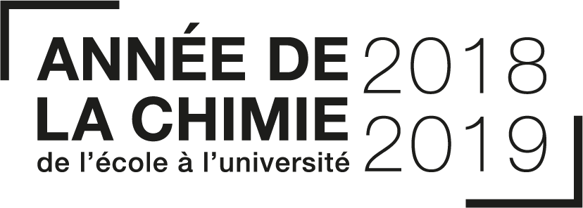
Prenons date !

Septembre 2018
- 8/09/2018 : Colloque de la recherche à l’enseignement - ESPCI Paris-Tech, Paris

Octobre 2018
- du 6 au 13 octobre : Fête de la science
- du 6 au 14 octobre : les entreprises de la chimie ouvrent leurs portes !
- 11/10 - conférence "Chimie et environnement", Faculté J. Perrin Lens, Académie de Lille
- 09/10 - Conférence "la zététique pour former les élèves en chimie" - Lycée Assomption Bellevue de Lyon - académie de Lyon
- Publication du palmarès du Prix de la Main à la Pâte : prix spécial "année de la chimie"

Novembre 2018
- 07/11 - colloque "Chimie, nanomatériaux et nanotechnologies" - Maison de la chimie - Paris
- 09/11 - Conférence - la Chimie dans la 1ère guerre Mondiale : aide de camp ou bourreau ?, Faculté des sciences J. Perrin Lens, Académie de Lille
- 13/11 - remise des trophées "chimie responsable" - UIC Ile de France
- "Sciences en fêtes" : les journées de conférences de l'association Athéna Fontainebleau, académie de Créteil

Décembre 2018
- "cadeaux périodiques" au lycée Jean Sturm, Strasbourg

Janvier 2019
- 17/01 : Conférence « Histoire de la chimie : de l’antiquité à l’ère moderne » - Faculté des sciences J. Perrin Lens, Académie de Lille
- 29/01 : ouverture de l'année internationale du tableau périodique - siège de l'UNESCO -¨Paris
- 30/01 ou 31/01, date de conférence MEN

Février 2019
- 5/02 : conférence - La symphonie des éléments chimiques : histoire et signification du tableau périodique des éléments chimiques - Lycée Jean Dautet, la Rochelle - Académie de Poitiers

- Le 6/02 à 10h23 – journée Avogadro : préparez des défis et des énigmes et relevez-les "à l'heure de la mole" !

- 7-10 février : Villages de la chimie en Hauts de France et Auvergne-Rhône-Alpes
- 15-16 février : Village de la chimie en Île de France – Cité des Sciences et de l’industrie, Paris

- 13/02 : colloque "Chimie et Alexandrie dans l'Antiquité" - Maison de la chimie - Paris

- Chemical escape à l'Université Technologique de Troyes !

Mars 2019
- 11-17 mars : semaine du cerveau
- 22-28 mars : Semaine de l'industrie
- 10ème édition du Concours Nouvelles Avancées
- 28 mars : Coupe nationale des élèves citoyens - "l'être humain et son environnement : une question de droit"

Avril 2019

- 35ème Olympiades nationales de chimie
- 7ème édition du Concours "parlons chimie"
- 29avril-3mai : les midis de la science au lycée Fulbert à Chartres

Mai 2019
- 13-17 mai : ISGC - Symposium international de chimie verte - La Rochelle
- Finale nationale du Concours CGENIAL collège-lycée – Prix spécial "chimie et progrès"
- Remise des Prix du Livre "sciences pour tous" : « Origines de la vie : de la chimie au vivant »
- Finale nationale du concours "Faites de la science"
- Prix Pierre Potier et prix Pierre Potier de Lycéens

Juin 2019
- 31 mai-5 juin : semaine européenne du développement durable

Juillet 2019
- du 7 au 12/07 : congrès international de l’IUPAC
- du 21/07 au 30/07 : IChO France 2019

Et toute l'année, suivez l’épopée du bateau à hydrogène : http://www.energy-observer.org/#hydrogene

